LAPORAN PRAKTIKUM FDD (FEATURE-DRIVEN DEVELOPMENT)

Disusun Untuk Memenuhi Tugas Kuliah Mata Kuliah: Agile Software Development

Dosen Mata Kuliah

Putut Aji Nalendro, M.Pd.



Disusun Oleh:

Dewati Anjasmita Hendri Yanto 2313025002

PROGRAM STUDI PENDIDIKAN TEKNOLOGI INFORMASI FAKULTAS KEGURUAN DAN ILMU PENDIDIKAN UNIVERSITAS LAMPUNG
2026

PENDAHULUAN

Dalam era perkembangan teknologi informasi yang semakin pesat, kebutuhan akan sistem informasi yang efektif dan efisien menjadi sangat penting, khususnya di lingkungan kampus. Pengelolaan jadwal kegiatan yang masih dilakukan secara manual sering menimbulkan berbagai permasalahan, seperti kesalahan pencatatan, keterlambatan informasi, hingga terjadinya bentrok jadwal. Oleh karena itu, diperlukan suatu sistem yang mampu membantu proses pencatatan dan pengelolaan jadwal kegiatan kampus secara terstruktur dan terkomputerisasi agar informasi dapat diakses dengan mudah, cepat, dan akurat.

Dalam pengembangan sistem tersebut, tidak hanya hasil akhir yang menjadi perhatian, tetapi juga proses pengembangannya. Diperlukan metode yang mampu membagi sistem menjadi bagian-bagian yang lebih kecil sehingga memudahkan pengembangan serta meningkatkan efisiensi kerja tim. Salah satu metode yang digunakan adalah Feature-Driven Development (FDD), yaitu pendekatan pengembangan perangkat lunak yang berfokus pada pembuatan fitur-fitur kecil yang dapat dikembangkan secara bertahap dan terstruktur.

Melalui praktikum ini, mahasiswa menerapkan konsep FDD dalam pengembangan Sistem Pencatatan Jadwal Kegiatan Kampus dengan cara mengidentifikasi dan membagi sistem ke dalam fitur-fitur utama, seperti login, dashboard, pengajuan jadwal, validasi jadwal, serta pengelolaan data. Dengan pendekatan ini, diharapkan proses pengembangan menjadi lebih terarah, mudah dipahami, serta mampu menghasilkan sistem yang sesuai dengan kebutuhan pengguna.

Tujuan Praktikum
Setelah menyelesaikan praktikum ini, mahasiswa diharapkan mampu:
- Mahasiswa mampu memahami alur kerja Feature-Driven Development (FDD).
- Mahasiswa mampu melakukan dekomposisi sistem menjadi fitur-fitur kecil (granularity).
- Mahasiswa mampu mentransformasikan kebutuhan fitur ke dalam bentuk Use Case Diagram dan Activity Diagram.

PEMBAHASAN

1. Use Case, Dashboard Mahasiswa dan Admin
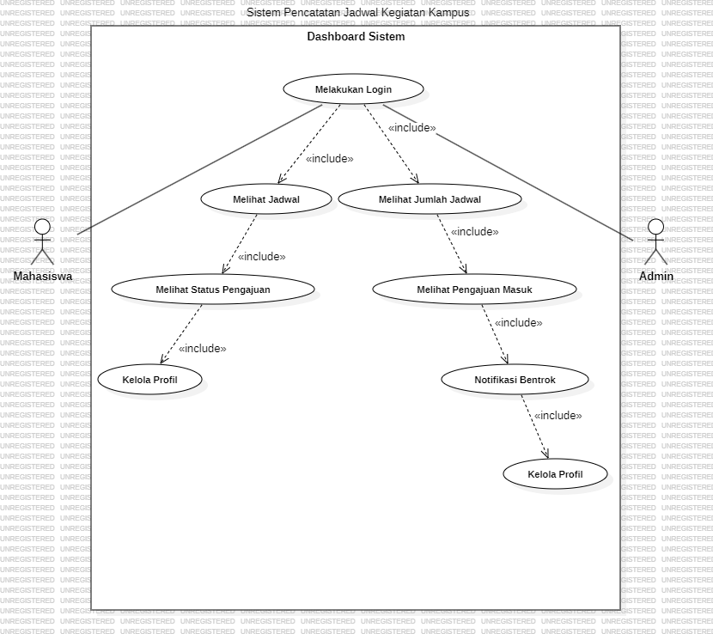

Pada Use Case Diagram, fitur dashboard mahasiswa digunakan untuk menampilkan informasi utama yang dibutuhkan oleh pengguna setelah berhasil login ke dalam sistem. Mahasiswa dapat melihat berbagai informasi penting seperti daftar jadwal kegiatan yang telah disetujui serta status pengajuan jadwal yang telah diajukan sebelumnya.Selain itu, dashboard juga berfungsi sebagai pusat navigasi yang memudahkan mahasiswa untuk mengakses fitur lain, seperti pengajuan jadwal dan pengelolaan profil.

Dashboard admin berfungsi sebagai halaman utama yang menampilkan ringkasan data sistem secara keseluruhan. Admin dapat melihat informasi seperti jumlah jadwal kegiatan, jumlah pengajuan yang masuk, serta notifikasi terkait jadwal yang perlu divalidasi.

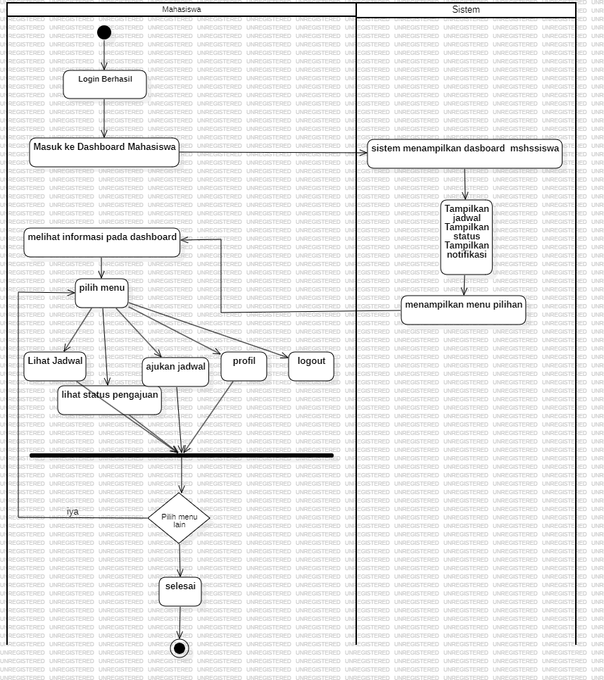

Activity Diagram dashboard mahasiswa menggambarkan alur aktivitas yang terjadi setelah mahasiswa berhasil melakukan login ke dalam sistem. Proses dimulai dari masuk ke halaman dashboard, kemudian sistem menampilkan informasi berupa daftar jadwal kegiatan dan status pengajuan. Selanjutnya, mahasiswa dapat memilih menu yang tersedia, seperti melihat jadwal, melihat status pengajuan, mengajukan jadwal baru, mengakses profil, atau keluar dari sistem. Jika mahasiswa memilih untuk melakukan aktivitas lain, maka sistem akan mengarahkan kembali ke dashboard. Proses ini berlangsung secara berulang hingga pengguna memilih untuk mengakhiri aktivitas.

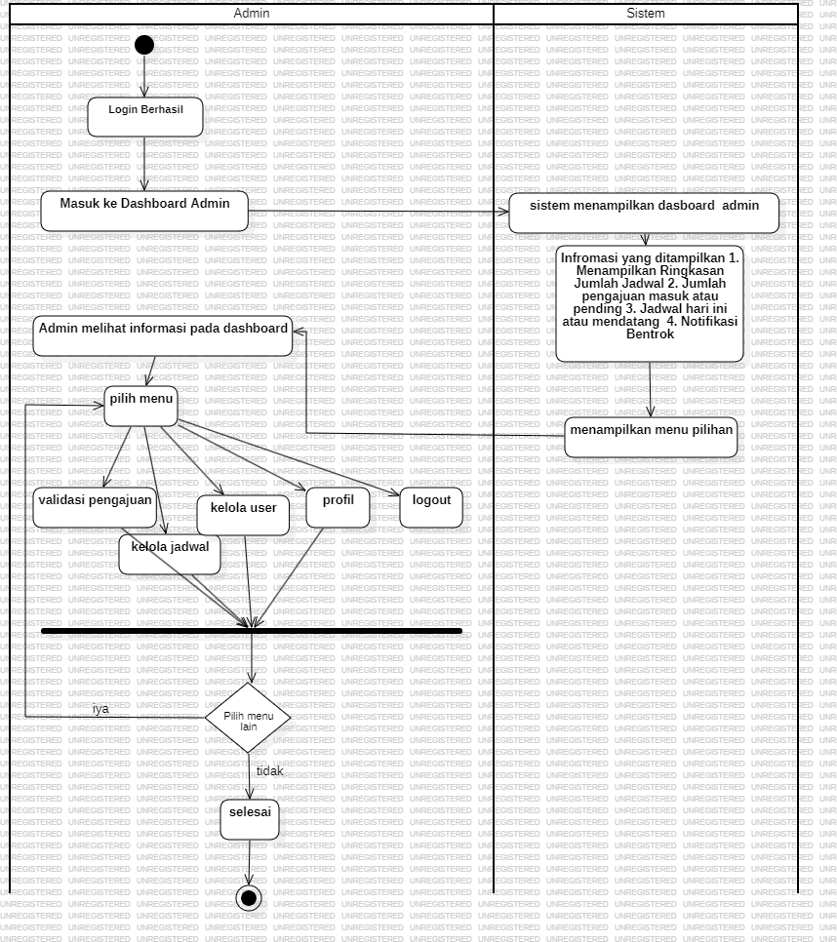

Activity Diagram dashboard admin menunjukkan alur proses setelah admin berhasil login ke dalam sistem. Sistem akan menampilkan dashboard yang berisi ringkasan informasi seperti jumlah jadwal kegiatan, pengajuan yang masuk, jadwal untuk hari ini atau yg mendatang serta notifikasi yang perlu ditindaklanjuti.Admin kemudian dapat memilih berbagai menu yang tersedia, seperti melakukan validasi pengajuan, mengelola data jadwal, mengelola pengguna, mengakses profil, atau keluar dari sistem. Jika admin masih ingin melakukan aktivitas lain, maka sistem akan kembali menampilkan dashboard. Proses ini berlanjut hingga admin selesai menggunakan sistem.

KESIMPULAN

Berdasarkan praktikum yang telah dilakukan, penerapan metode Feature-Driven Development (FDD) pada Sistem Pencatatan Jadwal Kegiatan Kampus dapat membantu proses pengembangan sistem menjadi lebih terstruktur dan terarah. Dengan membagi sistem ke dalam fitur-fitur kecil seperti dashboard mahasiswa, dashboard admin, pengajuan jadwal, validasi jadwal, dan pengelolaan data, proses analisis dan perancangan sistem menjadi lebih mudah dipahami.
Selain itu, penggunaan Use Case Diagram dan Activity Diagram membantu dalam menggambarkan alur kerja sistem serta interaksi antara pengguna dan sistem secara jelas. Melalui praktikum ini, mahasiswa dapat memahami tahapan pengembangan sistem menggunakan metode FDD mulai dari identifikasi fitur hingga perancangan aktivitas sistem.
Dengan adanya sistem pencatatan jadwal kegiatan kampus ini, diharapkan proses pengelolaan jadwal dapat dilakukan secara lebih efektif, terorganisir, serta meminimalkan terjadinya kesalahan dan bentrok jadwal di lingkungan kampus.

